CAHIER DE PROGRAMME

TECHNIQUES DE L’INFORMATIQUE (420.B0)

Programmation (420.BA)
Réseautique (420.BB)
DEC-BAC en informatique (420.BU)

Diplôme d’études collégiales (Dec)
Pour obtenir un diplôme d’études collégiales, vous devez avoir satisfait aux trois conditions suivantes :
1. Avoir réussi tous les cours de la grille de votre programme.
2. Avoir réussi l’épreuve uniforme de français, langue d'enseignement et littérature. Cette épreuve ministérielle suit immédiatement le troisième des quatre cours de français. Le résultat de cette épreuve est utilisé pour la sanction des études et, le cas échéant, pour l’admission à l’université. L’obligation de réussite de cette épreuve est la même, tant pour l’étudiant du secteur technique que pour celui du secteur préuniversitaire.
3. Avoir réussi l’épreuve synthèse de votre programme. Dans chacun des programmes, un (ou des) cours est(sont) porteur(s) de cette épreuve et est(sont) identifié(s). La Politique institutionnelle d’évaluation des apprentissages (PIÉA) prévoit que « L’admission à l’épreuve synthèse de programme requiert que l’étudiant soit, à cette session, inscrit aux derniers cours de son programme, exception faite des cours de la formation générale complémentaire. » (Article 5.4.3)

statut « temps plein » et la gratuité scolaire
Pour maintenir le statut « temps plein », l’étudiant doit être inscrit à au moins quatre cours d’un programme d’études collégiales ou à des cours totalisant un minimum de 12 heures par semaine (180 heures par session). L’étudiant inscrit à temps plein a droit à la gratuité scolaire (exempt de droits de scolarité). Seuls les cours du programme de l’étudiant, les cours de mise à niveau et les cours de structures d’accueil universitaire reconnus par le Ministère sont pris en compte pour établir le statut de l’étudiant. L’inscription à un cours non inclus au programme n’est pas autorisée dans ce contexte.

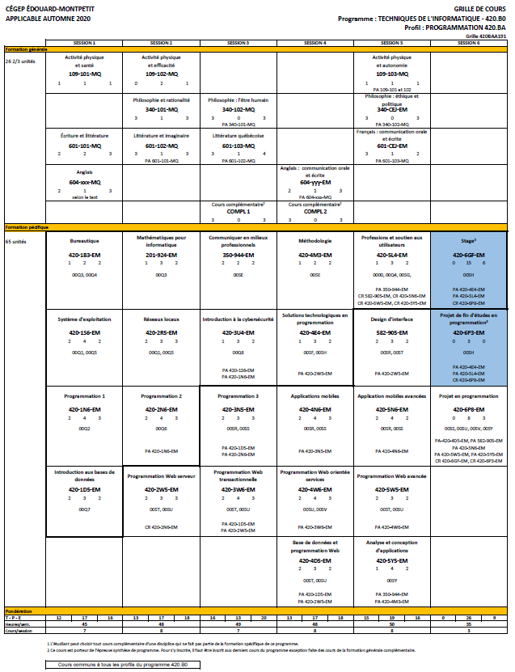
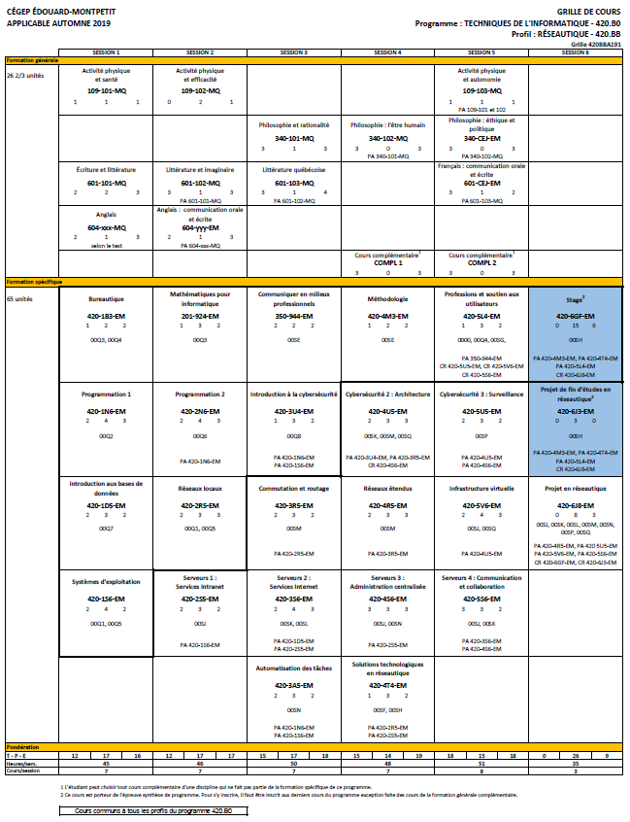
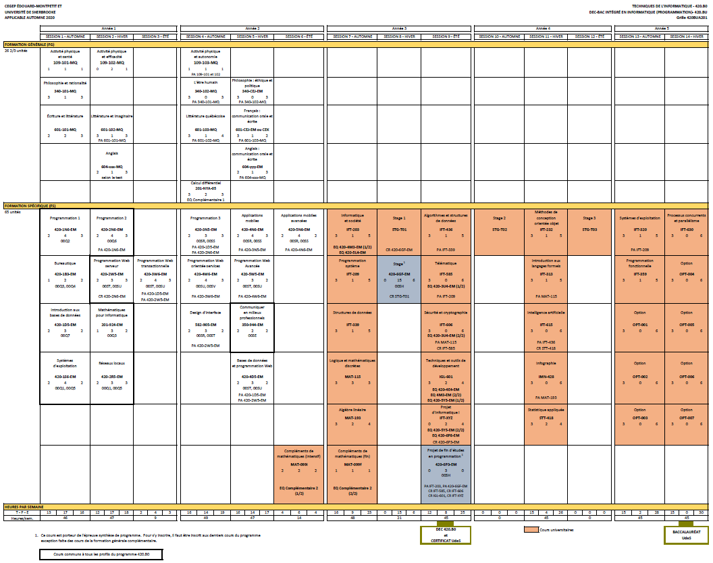

Votre cheminement scolaire
- Offre de cours
Tous les cours de la formation générale sont offerts deux fois par année. Un échec à un cours de la formation générale peut prolonger votre cheminement d’une session.
Les cours de la formation spécifique sont offerts une fois par année; c’est-à-dire que les cours des sessions 1, 3 et 5 sont offerts à l’automne et ceux des sessions 2, 4 et 6 à l’hiver seulement. Un échec à un cours de la formation spécifique peut prolonger votre cheminement d’une année.
- Cheminement
Il est obligatoire de respecter votre cheminement de la formation générale au même rythme que celui de la formation spécifique. Par conséquent, si vous ne respectez pas cette condition, nous serons dans l’obligation d’interrompre l’inscription à vos cours de la formation spécifique, afin que vous rattrapiez votre retard dans votre formation générale.
Les étudiants ayant un cheminement irrégulier, c’est-à-dire ceux qui ne respectent pas le cheminement de leur grille, ne sont pas assurés que leur horaire sera conforme à leur choix de cours initial.
- Site Ma réussite au Cégep – page Mon parcours
Ce site est un outil de diffusion très important durant votre parcours collégial. Il contient des informations sur plusieurs sujets d’intérêt pour votre parcours au collégial.
Plus particulièrement, la page Mon Parcours contient les informations en lien avec votre cheminement scolaire au Cégep.
Les informations vous sont présentées sous forme de rubriques avec les dates limites à respecter le cas échéant.
Vous y trouverez entre autres les rubriques suivantes :
- Le rôle de l’aide pédagogique individuel (API) ;
- Le processus d’inscription ;
- Les changements de programme ;
- L’annulation de cours ;
- La récupération et la modification de votre horaire ;
- La mention au bulletin « Incomplet » (IN) ;
- La fréquentation scolaire ;
- Etc.
Nous vous invitons à consulter les rubriques de cette page régulièrement. Vous les trouverez à l’adresse suivante : https://mareussite.cegepmontpetit.ca/cegep/mon-parcours/
- Français mise à niveau
Même si vous avez réussi votre cours de français secondaire V, il se peut que vous soyez inscrit au cours de français mise à niveau (601-013-EM). Le règlement des conditions d’admission et du cheminement scolaire du Cégep prévoit que tous les étudiants ayant obtenu un résultat final inférieur à 65 % pour le volet écriture du cours de français du 5e secondaire, et qui obtiennent une moyenne générale au secondaire du Ministère inférieure à 75%, se verront imposer un cours de mise à niveau en plus des quatre autres cours de français.
- Stage
Dans les profils « Programmation » (420.BA) et « Réseautique » (420.BB), il y a un stage de fin d’études à la session 6. Ce dernier dure 10 semaines et est précédé du projet de fin d’études d’une durée de 6 semaines. Veuillez prendre note qu’il n’est pas possible d’ajouter de cours de formation générale à cette session.
Pour le profil « DEC-BAC Programmation » (420.BU), il existe 3 stages rémunérés (Régime COOP) :
- Stage 1 : STG-T01 et 420-CGF à la session 8 (Hiver 3)
- Stage 2 : STG-T02 à la session 10 (Automne 4)
- Stage 3 : STG-T03 à la session 12 (Été 4)
- Cours communs
Les cours de la 1ère session sont communs entre les profils suivants :
- 420.BA « Programmation » et 420.BB « Réseautique ».
Les cours de la 1ère et la 2^{ième} session sont communs entre les profils suivants :
- 420.BA « Programmation » et 420.BU « DEC-BAC intégré en Informatique (Programmation) ».
- Changement de profil
Vous avez la possibilité de changer de profil. Pour éviter de prolonger votre cheminement d’une année, il est préférable de faire le changement tel qu’indiqué ci-après.
Profil | Demande de changement de profil
420.BA ou 420.BU  « Programmation » ou « DEC-BAC intégré en Informatique (Programmation) » | 420.BB  Au plus tard à la 1e session, et ce, avant 1er novembre
420.BB  « Réseautique » | 420.BA ou BU  Au plus tard à la 1e session, et ce, avant 1er novembre
420.BB  « Réseautique » | 420.BU  Au plus tard à la 1^{ière} session, et ce, avant le 1er novembre
420.BA ou 420.BU  « Programmation » ou « DEC-BAC intégré en Informatique (Programmation) » | 420.BU ou 420.BA  Au plus tard à la 2e session, et ce, avant le 1er mars
- Cheminement DEC-BAC
- Conditions à respecter pour demeurer inscrit au :
DEC-BAC intégré en Informatique (Programmation)
Vous devez suivre le cheminement pendant les 2 premières années.
Vous devez compléter tous les cours de la formation générale et réussir l’épreuve uniforme de français.
Tous les cours de formation spécifique à l’exception des deux cours composant l’épreuve synthèse de programme doivent également avoir été réussis avant la première session universitaire.
Les étudiant(e)s, avant de débuter le premier trimestre universitaire (automne 3), devront suivre les deux semaines intensives du cours MAT099 ainsi que les 2 heures par semaine de cours de la même activité pédagogique durant ce trimestre d’automne. Notez que le cours intensif collégial de l’été 2 sera terminé au début juillet. Le cours de programmation (420-5N6-EM) et la portion intensive de MAT099 sont à la même session d’été mais ne se chevauchent pas.

- Réussite des cours
Il est préférable de respecter votre grille de cheminement. Si vous échouez à l’un ou plusieurs de ces cours, il est fortement conseillé de rencontrer votre aide pédagogique individuelle pour connaître les conséquences pouvant affecter votre cheminement.

- Obtention du DEC
L’obtention du votre DEC est prévue à la fin de la session 9 (Été 3). Vous devez réussir certains cours universitaires afin d’obtenir votre diplôme d’études collégiales. Pour connaître les cours à réussir, vous pouvez consulter votre grille de cheminement DEC-BAC. La mention EQ y est indiquée.
- Sources d’information
Nous vous conseillons de consulter régulièrement les sources d’information suivantes :
- Le site Internet du Cégep (www.cegepmontpetit.ca);
- Les services en ligne Omnivox;
- Le site Ma Réussite au Cégep (https://mareussite.cegepmontpetit.ca/cegep);
- Le téléaffichage;
- L’agenda étudiant.

L'ÉPREUVE SYNTHÈSE DE PROGRAMME (ÉSP)
- Pourquoi une épreuve synthèse de programme ?
Parce que le Règlement sur le régime des études collégiales (RREC) impose une épreuve synthèse propre à chaque programme conduisant à un diplôme d'études collégiales (DEC). L'épreuve synthèse a pour objet de vérifier l'atteinte par l'étudiant de l'ensemble des objectifs et des standards déterminés par le programme d'études.
- Quel est le but de l’épreuve synthèse de programme ?
La Politique institutionnelle d'évaluation des apprentissages (PIÉA) du Cégep précise que :
« L'épreuve synthèse de programme permet de vérifier si l’étudiant a intégré de façon fonctionnelle au regard des situations de travail ou d’études auxquelles il sera confronté au terme de ses études collégiales, les apprentissages déterminés par les objectifs de son programme, tant ceux de la formation générale que ceux de la formation spécifique. » (Article 5.4.2)
- Qui doit se soumettre à l'épreuve synthèse de programme ?
Tout étudiant évoluant sous les régimes pédagogiques en vigueur depuis l'automne 1994 et qui termine son programme de DEC se voit imposer une épreuve synthèse, peu importe la date à laquelle il a commencé ses études dans ce programme. L'épreuve a lieu à la dernière session de l'étudiant.
- Doit-on réussir l'épreuve synthèse de programme pour obtenir le DEC ?
Oui. La réussite de l'épreuve synthèse est une condition nécessaire à l'obtention du DEC depuis la session hiver 1999. (Règlement sur le régime des études collégiales, article 32)
- L’épreuve synthèse de programme est-elle la même dans chaque cégep ?
Non. Les modalités d'application de l'imposition d'une épreuve synthèse propre à chaque programme sont définies dans chaque cégep. L'épreuve synthèse sera donc différente d'un cégep à l'autre.
- Qui est admissible à l'épreuve synthèse de programme ?
Pour être admis à l'épreuve synthèse, l'étudiant doit être inscrit aux derniers cours de son programme, exception faite des cours de formation générale complémentaire.
- Qui conçoit l'épreuve synthèse de programme ?
La description des activités, des composantes et du plan d'évaluation de l'épreuve sera élaborée par la(les) discipline(s) du(des) cours porteur(s).
- Que signifie cours porteur de l'épreuve synthèse de programme ?
L'épreuve synthèse s'inscrit dans le cadre d'un(de) cours situé(s) à la dernière session du programme de l'étudiant. Ce(ces) cours est(sont) considéré(s) cours porteur(s) de l'épreuve. L'étudiant devra donc être inscrit au(x) cours porteur(s) de l'épreuve à sa dernière session.
- Est-il possible d’échouer à l’épreuve et de réussir le(s) cours porteur(s) ?
Non.
- Est-il possible de réussir l’épreuve et d’échouer au(x) cours porteur(s) ?
Non.
L’épreuve synthèse de programme constitue l’outil de mesure de l’atteinte des compétences visées par le programme Techniques de l’informatique. Ces compétences sont exposées dans le Portrait du diplômé.
- Portrait du diplômé en techniques de l’informatique
Programmation 420.BA
Compétence 1 Programmer des applications
Compétence 2 Implanter un réseau local ou personnel
Compétence 3 Concevoir des applications Web et natives
Compétence 4 Conseiller les utilisateurs d’applications
Réseautique 420.BB
Compétence 1 Implanter un réseau local
Compétence 2 Programmer des utilitaires
Compétence 3 Concevoir des réseaux d’entreprise
Compétence 4 Conseiller les utilisateurs de réseaux

- Contribution de la formation générale au programme d’études de l’étudiant

La formation générale fait partie intégrante de chaque programme d’études et, dans une perspective d’approche programme, elle s’articule à la formation spécifique en favorisant le développement de compétences nécessaires à l’ensemble des programmes d’études. À ce titre, elle contribue au développement des compétences qui définissent le portrait du diplômé de chacun des programmes d’études à travers les cours de la formation générale complémentaire et, de façon particulière, des quatre disciplines suivantes :

- Français, langue d’enseignement et littérature ;

- Philosophie ;

- Anglais, langue seconde ;

- Éducation physique.

À la fin de ses études collégiales, grâce aux cours de la formation générale, le diplômé saura apprécier des œuvres littéraires, des textes et d’autres productions artistiques issus d’époques et de courants d’idées différents. Il aura acquis la maîtrise de la langue française, grâce à laquelle il aura appris à bien communiquer à l'oral comme à l'écrit. Il aura appris à analyser des œuvres ou des textes philosophiques issus d’époques et de courants d’idées différents. Il saura faire preuve d'une pensée rationnelle, critique et éthique. Il saura maîtriser les règles de base du discours et de l'argumentation. Il aura acquis une meilleure connaissance de la langue anglaise et aura amélioré sa communication à l’oral comme à l’écrit dans cette langue. Il aura appris à adopter un mode de vie sain et actif et à reconnaître l'influence du mode de vie sur la pratique de l'activité physique et sportive. Grâce aux cours de la formation générale, l’étudiant sera capable de faire preuve d’autonomie, de créativité dans sa pensée et ses actions. Il aura développé des stratégies qui favorisent le retour réflexif sur ses savoirs et son agir. Enfin, par le biais de la formation générale complémentaire, il aura appris à s'ouvrir à des champs de l'activité humaine autres que son domaine de spécialisation.

- Objectifs de la formation spécifique
Programmation 420.BA
0000 Traiter l’information relative aux réalités du milieu du travail en informatique
00Q1 Effectuer l’installation et la gestion d’ordinateurs
00Q2 Utiliser des langages de programmation
00Q3 Résoudre des problèmes d’informatique avec les mathématiques
00Q4 Exploiter des logiciels de bureautique
00Q5 Effectuer le déploiement d’un réseau informatique local
00Q6 Exploiter les principes de la programmation orientée objet
00Q7 Exploiter un système de gestion de base de données
00Q8 Effectuer des opérations de prévention en matière de sécurité de l’information
00SE Interagir dans un contexte professionnel
00SF Évaluer des composants logiciels et matériels
00SG Fournir du soutien informatique aux utilisatrices et utilisateurs
00SH S’adapter à des technologies informatiques
00SR Effectuer le développement d’applications natives sans base de données
00SS Effectuer le développement d’applications natives avec base de données
00ST Effectuer le développement d’applications Web non transactionnelles
00SU Effectuer le développement d’applications Web transactionnelles
00SV Effectuer le développement de services d’échange de données
00SY Collaborer à la conception d’applications

Réseautique 420.BB
0000 Traiter l’information relative aux réalités du milieu du travail en informatique
00Q1 Effectuer l’installation et la gestion d’ordinateurs
00Q2 Utiliser des langages de programmation
00Q3 Résoudre des problèmes d’informatique avec les mathématiques
00Q4 Exploiter des logiciels de bureautique
00Q5 Effectuer le déploiement d’un réseau informatique local
00Q6 Exploiter les principes de la programmation orientée objet
00Q7 Exploiter un système de gestion de base de données
00Q8 Effectuer des opérations de prévention en matière de sécurité de l’information
00SE Interagir dans un contexte professionnel
00SF Évaluer des composants logiciels et matériels
00SG Fournir du soutien informatique aux utilisatrices et utilisateurs
00SH S’adapter à des technologies informatiques
00SJ Effectuer le déploiement de serveur intranet
00SK Effectuer le déploiement de serveur internet
00SL Effectuer le déploiement de serveur de base de données
00SM Effectuer le déploiement de dispositifs d’interconnexion de réseaux informatiques
00SN Automatiser des tâches de gestion de réseaux informatiques
00SP Assurer la surveillance de réseaux d’informatiques
00SQ Collaborer à la conception d’un réseau informatique

- Cours porteur de l’épreuve synthèse de programme
En Techniques de l’informatique, la réussite de l’épreuve synthèse de programme est conditionnelle à la réussite des cours :
Programmation (420.BA et 420.BU) | Réseautique (420.BB)
Projet de fin d’études en programmation (420-6P3-EM)  Stage (420-6GF-EM) | Projet de fin d’études en réseautique (420-6J3-EM)  Stage (420-6GF-EM)
- Contexte de réalisation de l’épreuve synthèse

Objectif de l’épreuve synthèse de programme

Programmation (420.BA et 420.BU)
- Projet de fin d’études en programmation (420-6P3-EM)
Produire une application complète en utilisant une méthodologie dans un contexte de travail collaboratif.
- Stage (420-6GF-EM)
Acquérir une expérience en entreprise dans le choix et la réalisation de solutions nécessaires à l’exercice de la profession de programmeur.

Réseautique (420.BB)
- Projet de fin d’études en réseautique (420-6J3-EM)
Concevoir et implanter un réseau d’entreprise répondant aux besoins d’un client (entreprise) définis dans un cahier de charges détaillé.
- Stage (420-6GF-EM)
Acquérir une expérience en entreprise dans le choix et la réalisation de solutions nécessaires à l’exercice de la profession de gestionnaire de réseaux informatiques.

Situation de l’épreuve synthèse de programme
Programmation (420.BA)
- Projet de fin d’études en programmation (420-6P3-EM)
À partir d’une problématique spécifique et réelle de développement d’un client acceptée par les enseignants responsables du cours, les étudiants doivent, en équipe, développer une application en informatique. Toutes les équipes travaillent sur le même projet. Ce développement se fait sur une durée de six semaines de façon intensive, en début de session avant le stage.
- Stage (420-6GF-EM)
Le stage en entreprise se veut une expérience d’apprentissage supervisée visant l’acquisition de connaissances, d’habiletés et d’attitudes nécessaires à l’exercice de la profession. La réalisation d’un stage devrait favoriser :
- la connaissance du milieu informatique et de la communauté;
- la vérification sur le « terrain » des notions théorique et pratique acquises;
- la connaissance de soi dans l’action comme personne et comme professionnel.
Le stage a une durée de dix semaines consécutivement au projet.

DEC-BAC Intégré en Informatique (Programmation) (420.BU)
- Projet de fin d’études en programmation (420-6P3-EM)
L’objectif du cours est d’intégrer les connaissances du génie logiciel par l'élaboration d'une architecture et la conception d'une application. Le sujet exact est déterminé à chaque trimestre en collaboration avec les professeures et professeurs responsables de l'activité.
- Stage (420-6GF-EM)
Le stage en entreprise se veut une expérience d’apprentissage supervisée visant l’acquisition de connaissances, d’habiletés et d’attitudes nécessaires à l’exercice de la profession. La réalisation d’un stage devrait favoriser :
- la connaissance du milieu informatique et de la communauté;
- la vérification sur le « terrain » des notions théorique et pratique acquises;
- la connaissance de soi dans l’action comme personne et comme professionnel.
Le stage a une durée de 4 mois.

Réseautique (420.BB)
- Projet de fin d’études en réseautique (420-6J3-EM)
À partir d’une demande spécifique de développement d’un réseau d’entreprise, les étudiants doivent, en équipe, planifier, concevoir, configurer, documenter, implanter, tester et maintenir un réseau. Toutes les équipes travaillent sur le même projet. Le développement se fait sur une durée de six semaines de façon intensive en début de session avant le stage.
- Stage (420-6GF-EM)
Le stage en entreprise se veut une expérience d'apprentissage supervisée visant l'acquisition de connaissances, d'habiletés et d'attitudes nécessaires à l'exercice de la profession. La réalisation d'un stage devrait favoriser :
- la connaissance du milieu informatique et de la communauté;
- la vérification sur le « terrain » des notions théorique et pratique apprises;
- la connaissance de soi dans l'action comme personne et comme professionnel.
Le stage a une durée de dix semaines consécutivement au projet.

Tâches
Programmation (420.BA)
- Projet de fin d’études en programmation (420-6P3-EM)
Un client vient présenter ses besoins de développement aux étudiants qui en font l’analyse et décident des priorités. En utilisant une méthodologie de développement Agile, les étudiants travaillent au développement de l’application par cycle d’une semaine. De façon hebdomadaire, ils soumettent le produit potentiellement livrable à l’approbation du client. Celui-ci fait ses commentaires et les étudiants intègrent les modifications dans l'application, au cours du prochain cycle. Le résultat final est présenté au client qui décide du projet gagnant parmi les projets soumis par les étudiants. Le projet est également présenté au public.
- Stage (420-6GF-EM)
Les étudiants doivent répondre au mandat que leur assigne l’entreprise qui les accueille comme stagiaire. Les stages peuvent porter sur le développement d’une nouvelle application ou sur l’amélioration d’une application existante.
Comme il est impossible que les étudiants puissent, à l’intérieur de quelques semaines, participer à toutes les étapes de conception, de développement, d’implantation et aussi à la maintenance d’un système, les stages pourront porter sur une ou plusieurs des grandes compétences du programme qui ont toutes été vérifiées dans le projet.
DEC-BAC intégré en Informatique (Programmation) (420.BU)
- Projet de fin d’études en programmation (420-6P3-EM)
Le sujet d’un projet de fin d’études peut être proposé par l’étudiant ou l’étudiante directement, sous réserve d’approbation par un enseignant superviseur et la personne responsable des projets. L’étudiant ou l’étudiante peut également décider de choisir un projet parmi une liste de projets disponibles dans des domaines diverses.
- Stage (420-6GF-EM)
Les étudiants doivent répondre au mandat que leur assigne l’entreprise qui les accueille comme stagiaire. Les stages peuvent porter sur le développement d’une nouvelle application ou sur l’amélioration d’une application existante.
Comme il est impossible que les étudiants puissent, à l’intérieur de quelques semaines, participer à toutes les étapes de conception, de développement, d’implantation et aussi à la maintenance d’un système, les stages pourront porter sur une ou plusieurs des grandes compétences du programme qui ont toutes été vérifiées dans le projet.

Réseautique (420.BB)
- Projet de fin d’études en réseautique (420-6J3-EM)
Pour répondre aux besoins du client, les étudiants doivent franchir toutes les étapes d’implantation d’une infrastructure réseau et de services de serveurs en partant de la planification jusqu’à son déploiement et sa maintenance.
Les étudiants préparent une architecture de réseau qui sera présentée aux enseignants et au client. À cette occasion, l’enseignant et le client précisent leurs besoins et peuvent soumettre des suggestions. Les commentaires permettent aux étudiants d’effectuer les ajustements nécessaires. Les étudiants auront à leur disposition du matériel technologique récent reflétant un environnement réel d’entreprise. La plupart des aspects technologiques (sécurité, internet, intranet, etc.) sont pris en compte.
Une partie du projet sera consacrée à la maintenance de ce nouveau système. Les étudiants seront appelés à réparer et améliorer le système de réseaux. Les enseignants prépareront des simulations de problèmes obligeant les étudiants à assurer la maintenance de ce dernier. Une documentation détaillée est également exigée.
- Stage (420-6GF-EM)
Les étudiants doivent répondre au mandat que leur assigne l’entreprise qui les accueille comme stagiaire. Comme il est impossible que les étudiants puissent, à l’intérieur de quelques semaines, participer à toutes les étapes de conception, d’implantation et aussi à la maintenance d’un réseau, les stages pourront porter sur une ou plusieurs des compétences du programme.

Contexte de réalisation et consignes
Programmation (420.BA)
- Projet de fin d’études en programmation (420-6P3-EM)
Les étudiants travaillent habituellement en équipe de quatre ou cinq à partir de leur analyse personnelle et de documentation fournie par les enseignants responsables du projet. Les étudiants travaillent dans les laboratoires du Cégep, avec les équipements et les logiciels qui leur sont fournis sur place.
- Stage (420-6GF-EM)
De façon générale, les étudiants travaillent dans une entreprise qui les accueille. L’étudiant s’engage à respecter les règles et les politiques de l’entreprise ainsi que l’horaire de travail établi par l’entreprise.
DEC-BAC intégré en Informatique (Programmation) (420.BU)
- Projet de fin d’études en programmation (420-6P3-EM)
En général, un projet se fait à l’intérieur d’une équipe. Cependant, exceptionnellement, pour certains types de projet, un étudiant ou une étudiante peut effectuer le projet seul.
- Stage (420-6GF-EM)
De façon générale, les étudiants travaillent dans une entreprise qui les accueille. L’étudiant s’engage à respecter les règles et les politiques de l’entreprise ainsi que l’horaire de travail établi par l’entreprise.
Réseautique (420.BB)
- Projet de fin d’études en réseautique (420-6J3-EM)
Les étudiants travaillent habituellement en équipe de trois ou quatre à partir de l’étude des besoins fournis par les enseignants responsables du projet. De façon générale, les étudiants travaillent dans les laboratoires du Cégep, avec les équipements et les logiciels qui leur sont fournis sur place.
- Stage (420-6GF-EM)
De façon générale, les étudiants travaillent dans une entreprise qui les accueille. L’étudiant s’engage à respecter les règles et les politiques de l’entreprise ainsi que l’horaire de travail établi par l’entreprise.

- Plan d'évaluation de l'épreuve synthèse
Programmation (420.BA)
- Projet de fin d’études en programmation (420-6P3-EM)
Chaque membre de l’équipe est responsable de la partie qui lui est assignée et doit identifier clairement ses produits livrables.
En cours de développement, les étudiants devront remettre certaines parties du système pour approbation par les enseignants avant la poursuite du projet.
Les critères d’évaluation de chacun des biens livrables seront décrits dans le plan de cours du projet.
Les étudiants sont évalués, au moyen d’une grille, pour leur participation au projet par les enseignants et par les autres membres de l’équipe selon les critères suivants : esprit d’équipe, implication personnelle, communication, respect des échéances, productivité et qualité du travail accompli.
GRILLE D’ÉVALUATION
Projet DE FIN D’ÉTUDES EN PROGRAMMATION (420-6P3-EM)
Compétence | Produit livrable | Indicateur | Critère | Pondération
- Concevoir des applications Web et natives  - Conseiller les utilisateurs d’applications | - Échéanciers et suivi | - Planification | - Planification réaliste des tâches et de leur séquence  - Respect du calendrier des travaux  - Gestion efficace du temps  - Collaboration efficace et soutenue aux travaux de l’équipe de production*  - Autonomie suffisante dans la réalisation du projet et du stage*  - Comportement professionnel et éthique en entreprise*  - Suggestion pertinente pour répondre aux besoins des utilisateurs | 30 %
 | - Modèle de classes, modèle de traitements | - Modélisation | - Modélisation appropriée des classes, des traitements et des événements
 | - Formulaires de saisie, menus, rapports, navigation | - Prototypage | - Analyse juste et complète de la situation et des besoins du client  - Prototypage complet d’une fonctionnalité
- Programmer des applications  - Implanter un réseau local ou personnel | - Programmes | - Programmation de l’application | - Application rigoureuse des méthodes de développement des applications  - Codification appropriée des différentes parties de l’application (fonctions, procédures, interfaces, modules, etc.)  - Utilisation judicieuse des langages de programmation  - Programmation optimale de l’application | 70 %
 | - Jeux d’essai | - Vérification de l’application | - Vérification exhaustive du fonctionnement de l’application  - Validation de la performance de l’application
 | - Dossier de conception  - Dossier de programmation | - Documentation de l’application | - Rédaction claire et complète de documents de référence  - Documentation précise du code source  - Communication écrite en français de qualité
 | - Exposé oral | - Présentation de l’application | - Communication orale en français de qualité
Total |  |  |  | 100 %
Seuil de réussite |  |  |  | 60 %

- Stage (420-6GF-EM)
L’entreprise doit fournir deux évaluations du travail de l’étudiant, lesquelles seront utilisées dans le calcul de la note accordée au stage. L’étudiant doit présenter des rapports d’activités hebdomadaires, un journal professionnel et un dossier de stage.

GRILLE D’ÉVALUATION
Stage (420-6gf-EM)
Compétence | Produit livrable | Indicateur | Critère | Pondération
- Concevoir des applications Web et natives  - Programmer des applications  - Implanter un réseau local ou personnel  - Conseiller les utilisateurs d’applications | - Rapport d’activités | - Planification et suivis du mandat | - Communication orale et écrite en français de qualité  - Analyse juste de la situation et des besoins du client  - Planification réaliste des tâches et de leur séquence  - Respect du calendrier des travaux  - Gestion efficace du temps | 20 %
 | - Programmes et autres produits livrables selon le mandat de l’entreprise | - Réalisation du mandat | - Application rigoureuse des méthodes de développement des applications  - Consultation efficace des documents et des outils de référence en français et en anglais  - Collaboration soutenue et efficace aux équipes de travail en entreprise  - Modélisation appropriée des classes, des traitements et des événements  - Prototypage complet de l’application  - Codification appropriée  - Utilisation judicieuse des langages de programmation  - Programmation optimale de l’application  - Vérification exhaustive de la qualité de l’application  - Validation de la performance de l’application  - Préparation et adaptation appropriées de l’environnement matériel aux exigences de l’application  - Installation et configuration correctes de l’application  - Comportement professionnel et éthique en entreprise  - Autonomie suffisante dans la prise en charge et la réalisation du mandat en entreprise  - Collaboration efficace aux travaux des équipes de travail en entreprise | 60 %
 | - Dossier de stage | - Documentation sur le mandat | - Rédaction claire et complète de tous les rapports et guides nécessaires  - Communication orale et écrite en français de qualité | 20 %
Total |  |  |  | 100 %
Seuil de réussite |  |  |  | 60 %
Réseautique (420.BB)
- Projet de fin d’études en réseautique (420-6J3-EM)
Chaque membre de l’équipe est responsable de la partie qui lui est assignée et doit identifier clairement ses produits livrables. Au cours du projet, les étudiants devront remettre certaines parties de la documentation pour approbation par les enseignants avant la poursuite du projet. Les critères d’évaluation de chacun des biens livrables seront décrits dans le plan de cours du projet.
Les étudiants sont évalués, au moyen d’une grille, pour leur participation au projet par les enseignants et par les autres membres de l’équipe selon les critères suivants : esprit d’équipe, implication personnelle, communication, respect des échéances, productivité et qualité du travail accompli.
GRILLE D’ÉVALUATION
Projet DE FIN D’ÉTUDES EN RÉSEAUTIQUE (420-6J3-EM)
Compétence | Produit livrable | Indicateur | Critère | Pondération
- Programmer des utilitaires | - Utilitaires  - Tests de programmes  - Documentation des utilitaires | - Programmation  - Vérification | - Application rigoureuse des méthodes de développement  - Codification appropriée  - Utilisation judicieuse des langages de programmation  - Vérification exhaustive du fonctionnement du programme | 10 %
- Concevoir des réseaux d’entreprise | - Documentation technique de l’installation  - des serveurs  - des logiciels  - des composantes matérielles  - de l’architecture du réseau | - Analyse  - Installation | - Analyse juste et complète de la situation et des besoins du client  - Installation correcte des éléments physiques et logiques dans les stations de travail et les différents serveurs  - Installation correcte d’un système d’exploitation de réseau  - Vérification minutieuse de l’efficacité de chacun des éléments et de leur ensemble  - Consultation efficace des documents et des outils de référence en français et en anglais | 20 %
- Implanter un réseau local  - Conseiller les utilisateurs de réseaux | - Topologies logiques et physiques  - Feuille d’identification des câbles  - Liste des utilisateurs et des groupes  - Échéancier et suivi  - Matrice de résolution de problèmes  - Guide d’installation  - Documentation technique de l’entretien  - Politiques d’utilisation  - Politiques de sécurité  - Inventaire des équipements | - Analyse  - Planification  - Implantation  - Entretien  - Gestion | - Analyse judicieuse de la nature et de la complexité de la demande  - Planification réaliste des tâches à effectuer et de leur séquence  - Manifestation claire d’un sens de l’organisation et de l’efficacité  - Application correcte d’une méthode de suivi efficace de son travail  - Établissement d’un calendrier approprié des interventions et tâches à effectuer à court et moyen terme  - Gestion efficace du temps et respect du calendrier des travaux  - Conception correcte et complète de la topologie du réseau  - Présentation claire et précise du scénario d’implantation  - Préparation correcte du plan de câblage  - Création d’un prototype fidèle en fonction de l’installation prévue  - Choix judicieux des protocoles, des types de lien et du système d’exploitation du réseau  - Création adéquate des comptes d’utilisateurs  - Mise en place de moyens efficaces de protection des données  - Détermination et mise en place de solutions appropriées pour résoudre les problèmes du réseau  - Installation et utilisation adéquate des services propres au réseau Internet et de ses applications dans un réseau Intranet et un réseau Extranet  - Manifestation du sens des responsabilités ainsi que de l’autonomie, la disponibilité, la débrouillardise et la maîtrise de soi  - Gestion efficace des situations imprévues  - Communication orale et écrite en français de qualité  - Comportement professionnel et éthique en entreprise  - Collaboration efficace et soutenue aux travaux d’équipe | 70 %
Total |  |  |  | 100 %
Seuil de réussite |  |  |  | 60 %
- Stage (420-6GF-EM)
L’entreprise doit fournir une évaluation du travail de l’étudiant, laquelle sera utilisée dans le calcul de la note accordée au stage. L’étudiant doit présenter des rapports d’activités hebdomadaires et un dossier de stage.

GRILLE D’ÉVALUATION

Stage (420-6GF-EM)
 | Compétence | Produit livrable | Indicateur | Critère |  | Pondération
 | - Programmer des utilitaires  - Concevoir des réseaux d’entreprise  - Implanter un réseau local  - Conseiller les utilisateurs de réseaux | - Rapports d’activités | - Planification et suivi du mandat | - Communication orale et écrite en français de qualité  - Analyse juste et complète de la situation et des besoins du client ainsi que des actions à entreprendre  - Planification réaliste des tâches à effectuer et de leur séquence  - Gestion efficace du temps et respect du calendrier des travaux |  | 20 %
 |  | - Documentation technique et autres produits livrables selon le mandat  - Utilitaires | - Réalisation du mandat | - Consultation efficace des documents et des outils de référence en français et en anglais  - Installation et configuration correctes des équipements et des logiciels  - Installation correcte des éléments physiques et logiques dans les stations de travail et les différents serveurs  - Installation correcte d’un système d’exploitation de réseau  - Choix judicieux des protocoles, des types de lien et du système d’exploitation du réseau  - Conception correcte et complète de la topologie du réseau  - Présentation claire et précise du scénario d’implantation  - Préparation correcte du plan de câblage  - Création d’un prototype fidèle en fonction de l’installation prévue  - Vérification appropriée du travail effectué  - Collaboration soutenue et efficace aux équipes de travail en entreprise  - Application correcte d’une méthode de suivi efficace de son travail  - Création adéquate des comptes d’utilisateurs  - Mise en place de moyens efficaces de protection des données  - Détermination et mise en place de solutions appropriées pour résoudre les problèmes du réseau  - Installation et utilisation adéquate des services propres au réseau Internet et de ses applications dans un réseau Intranet et un réseau Extranet  - Manifestation du sens des responsabilités ainsi que de l’autonomie, la disponibilité, la débrouillardise et la maîtrise de soi  - Comportement professionnel et éthique en entreprise |  | 60 %
 |  | - Dossier de stage | - Documentation sur le mandat | - Rédaction claire et complète de tous les rapports et guides nécessaires.  - Communication orale et écrite en français de qualité |  | 20 %
Total |  |  |  |  | 100 %
Seuil de réussite |  |  |  |  | 60 %

